[Nom de la société] je suis chauve ?
Tuto AD
Utilisateur et profile
BOUDECHICHA Redhouane
[Date]

Aujourd’hui on va créer un utilisateur de l’AD qui aura sont profile personnaliser, qui lui permettra de sauvegarder son bureau sur le serveur, et de continué sa route.
Le tuto vous permettra aussi de comprendre comment partager et aussi sécurisé un dossier que vous allez partager. C’est très important car ne pas y faire attention créerais des failles de sécurité et sa… on n’en veux pas !

Première étape : Crée un dossier profiles

Tout d’abord il faudra se rendre dans l’explorateur de fichier pour pouvoir crée un dossier Profiles (nommez le comme bon vous semblera).
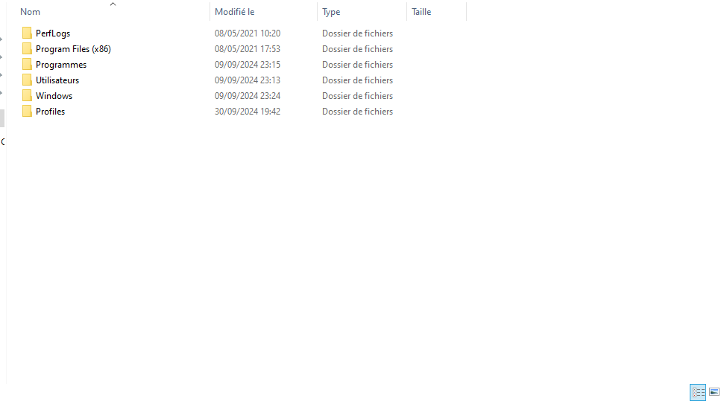

Deuxième étape : Crée un partage avec ce dossier.
Pour ce faire clique-droit sur le dossier Profiles Propriété Partage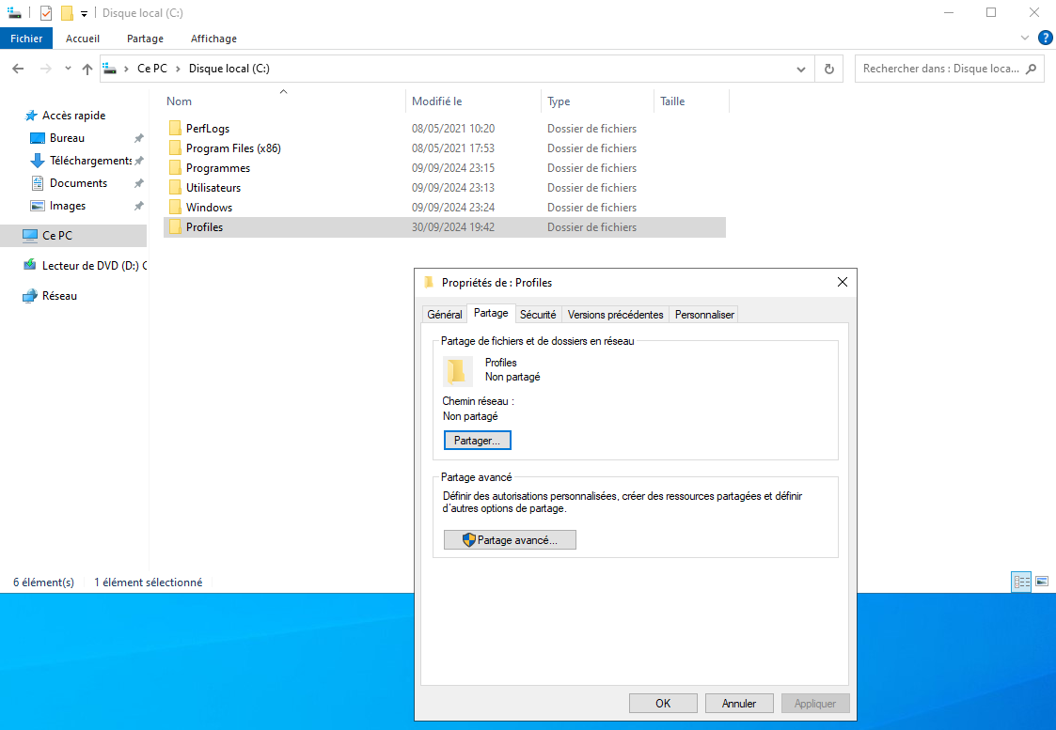

Troisième étape : Partager aux utilisateurs du domaine
Une fois que vous cliquerez sur le bouton partager, vous aurez une pop-up réseaux qui vous permettra de rajoutez des utilisateurs ou autre. Déroulez le menu, et cliquez sur recherchez des personnes. Puis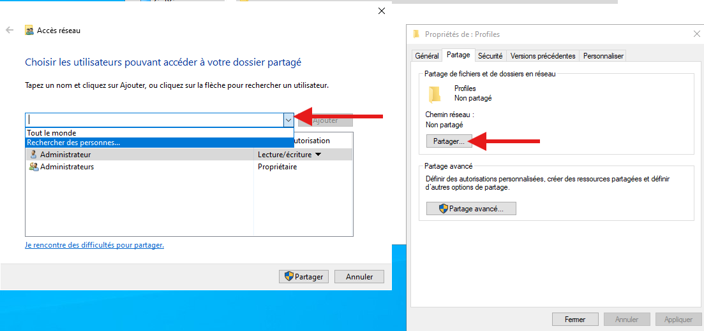
Tapez ensuite « Uti » c’est juste un moyen simple de faire poper le bon menu qui nous dennera le bon choix.
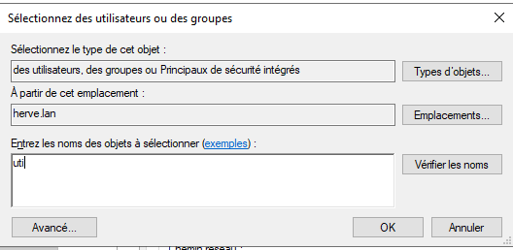
Agrandir un peu les noms, et cherchez « Utilisateurs du domaine »
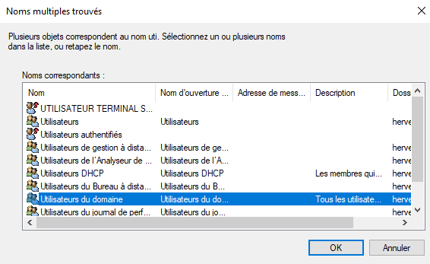

Puis passez les droits en lecture écriture (temporaire)
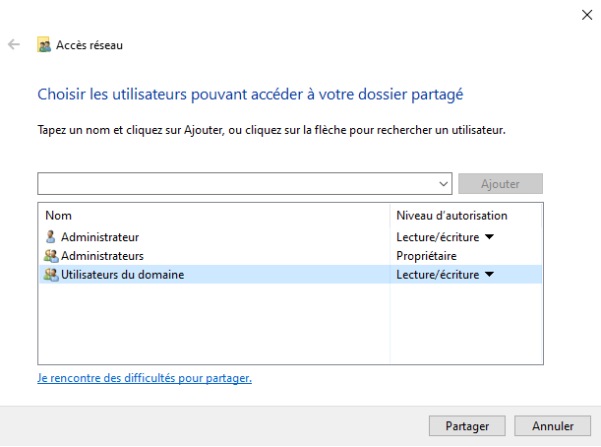

Quatrième étape : Modifier les droits du dossier.
Revenir au niveau des propriété du dossier, se rendre dans sécurité puis avancé
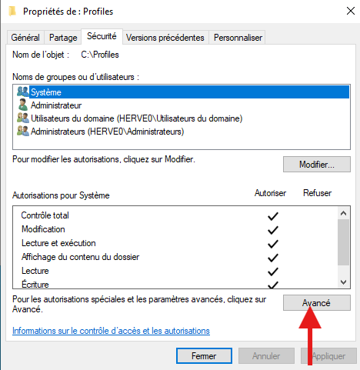

Une fois le pop-up afficher cliquez sur Modifier. Au passage bien faire attention que l’héritage n’est pas activé sinon nos modifications seront apportées a tous les enfants du dossier que l’ont modifié. 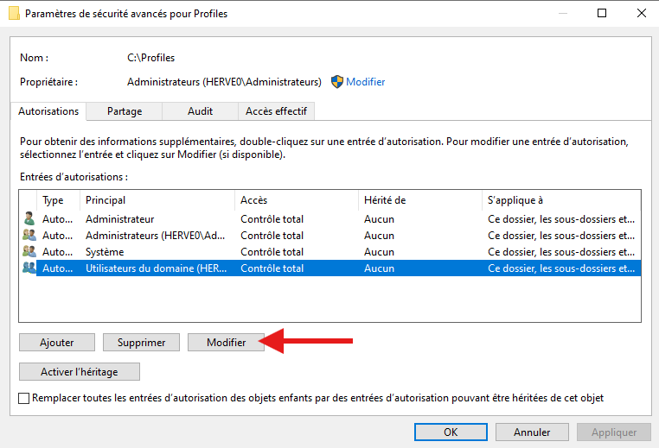
Cliquez sur « S’applique à » et le passez à « Ce dossier seulement » cliquez ensuite sur « Afficher les autorisations avancées » ensuite décocher le contrôle totale… Puis laissez cocher uniquement lecture écriture.
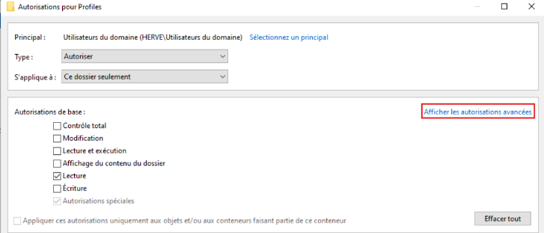
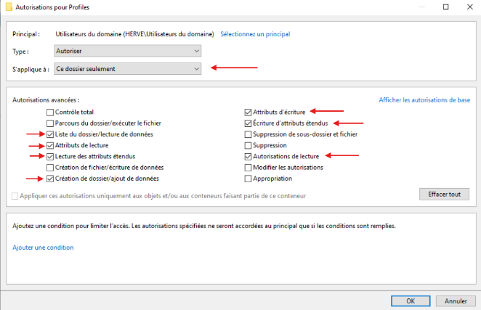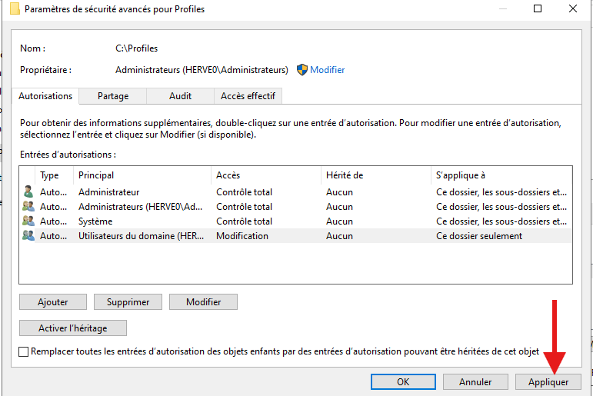

Cinquième étape : Crée une unité d’organisation, un user et un groupe.
Se rendre dans outils puis utilisateurs et ordinateurs de l’active directory.
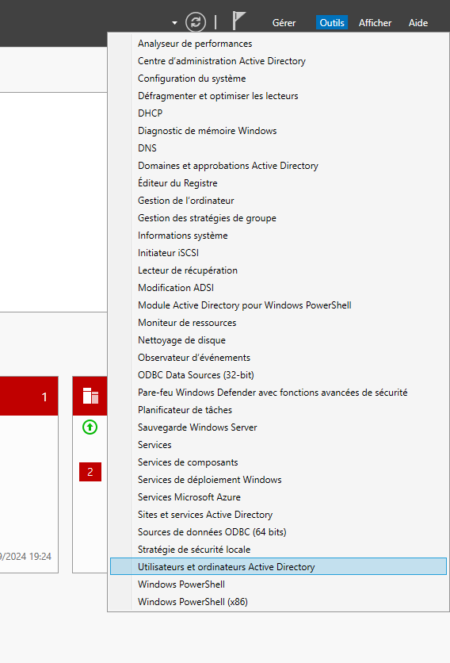
Déroulez le menu de votre domaine et cliquez droit dessus pour pouvoir crée une unité d’Organisation (qui est une sorte de dossier.).
Nommez-la comme vous voulez.
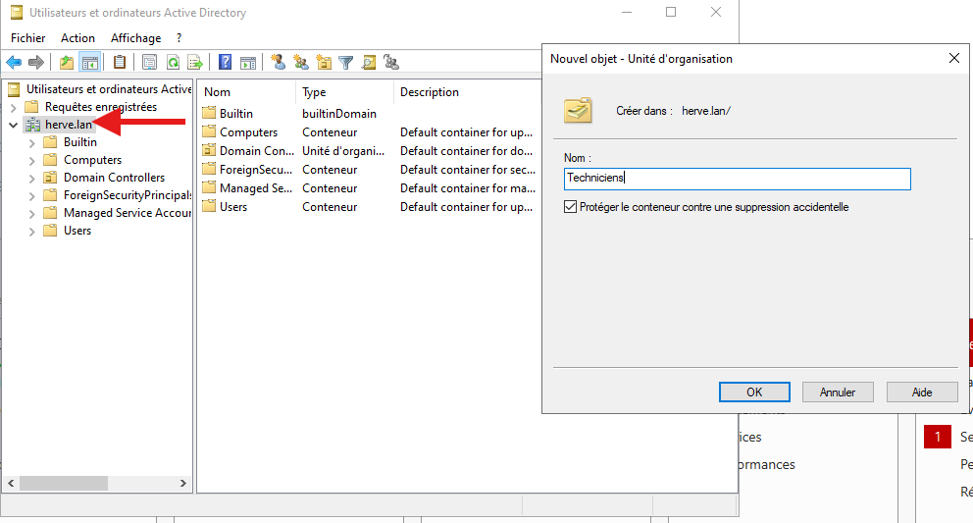

Créez ensuite un groupe d’utilisateurs cette fois-ci en faisant clique droite sur l’unité d’organisation.
Encore une fois nommez la comme vous voulez.
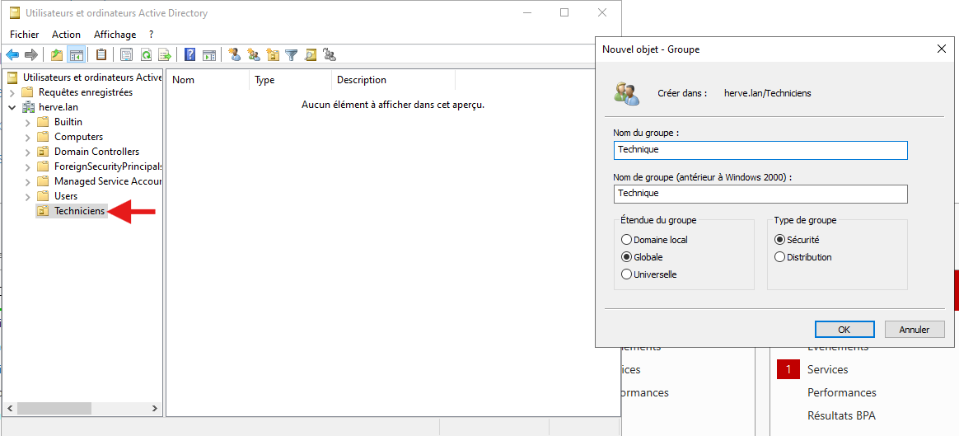
Ensuite cliquez droit encore une fois sur l’unité d’organisation et créez un utilisateur
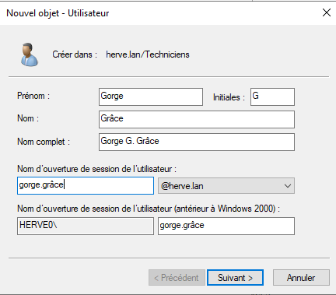

Pour des soucis de flemme monumental mais surtout de temps, pensez bien à mettre un mot de passe facile a retenir et de décocher « L’utilisateur doit changer le mot de passe » et cochez à la place les deux du milieux qui vous permetrons de gardez vos mot de passe sans jamais les changer…
/ ! \ Disclaimer fais main : Je tien a vous rappeler que ce n’est pas à faire pour du professionnelle. Toujours faire en sorte que l’utilisateurs change sont mot de passe a l’ouverture de session, et fournissez le mdp et l’identifiant via deux méthode séparer (exemple : un courriel et l’autre mail) / ! \
Cliquez ensuite sur suivant.
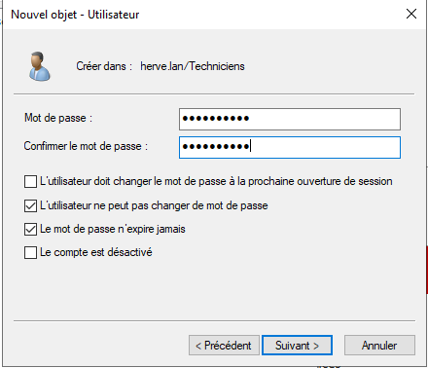
Maintenant on va rentrée intégrée l’utilisateur dans le groupe, en double cliquant sur le groupe Membre Ajoutez Entré le nom d’ouverture de session Vérifier les noms pour le faire plus vite.
Puis ok
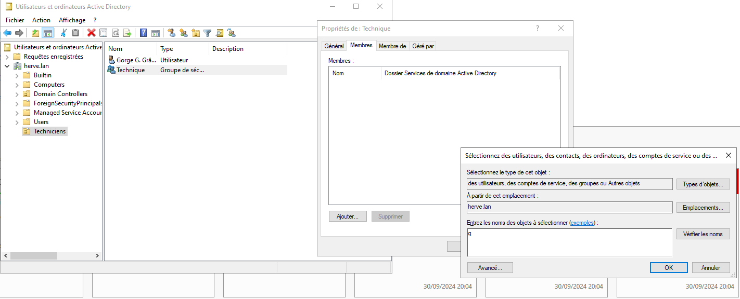

Huitième étape : Indiquez le dossier Profiles dans l’user.
Double cliquez sur votre utilisateur pour pouvoir vous rendre dans Profile.
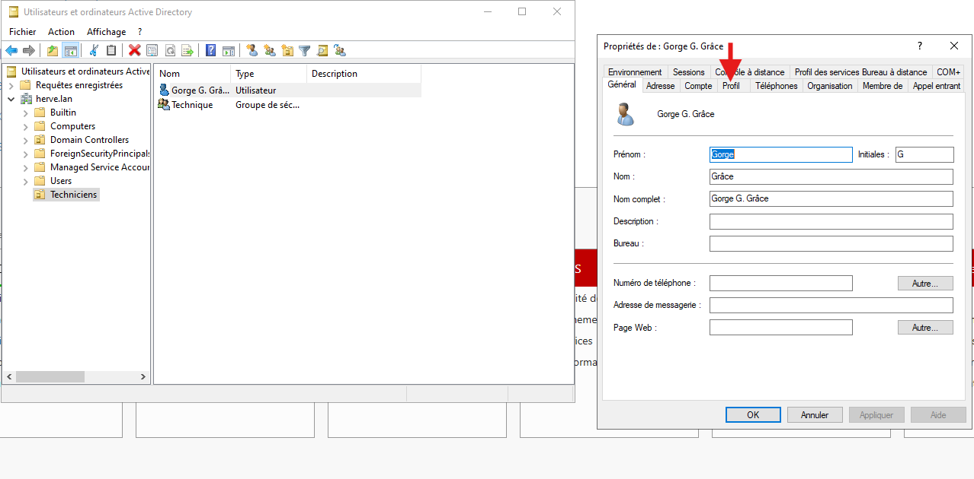
Retournez vers le dossier Profile Clique droit Propriété Partage et notez le chemin réseaux a coup de CTRL-C
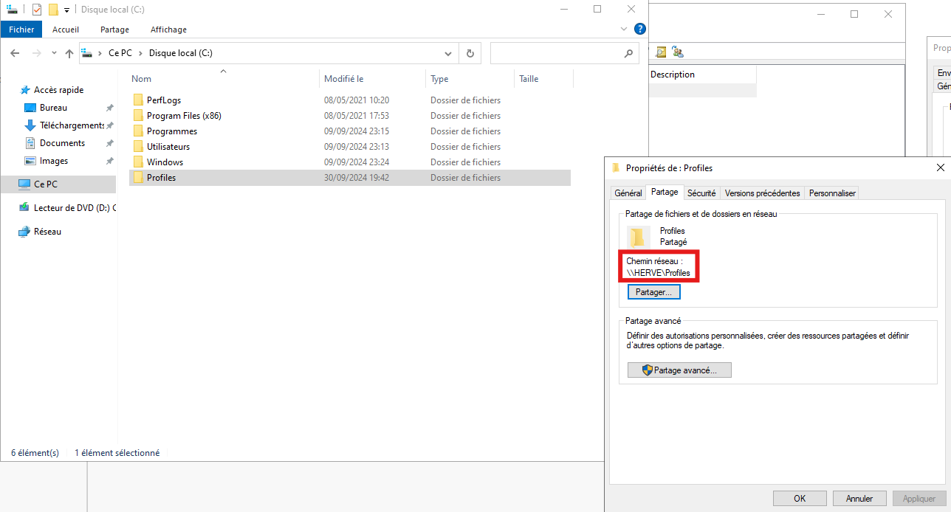

Coller le chemin réseaux récupérer juste avant, et rajoutez à la fin %USERNAME%, puis appliquez une fois appliquez le nom de votre utilisateur devrait avoir remplacer le %USERNAME%.
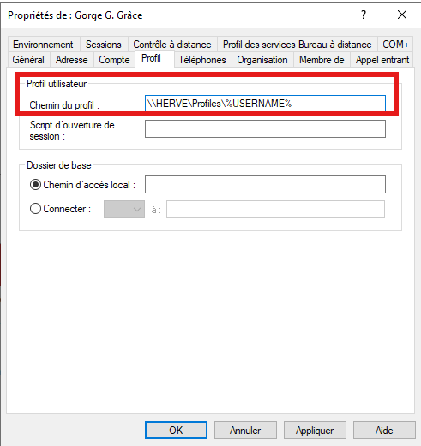

Etape Finale : Testez sur un client du domaine.
Rendez-vous sur votre machine pour pouvoir vous connectez avec votre nouvel utilisateur ! Si sa fonctionne vous devriez avoir un black screen avec une écriture du style « Je s’occupe de tout, tu s’occupe de rien »
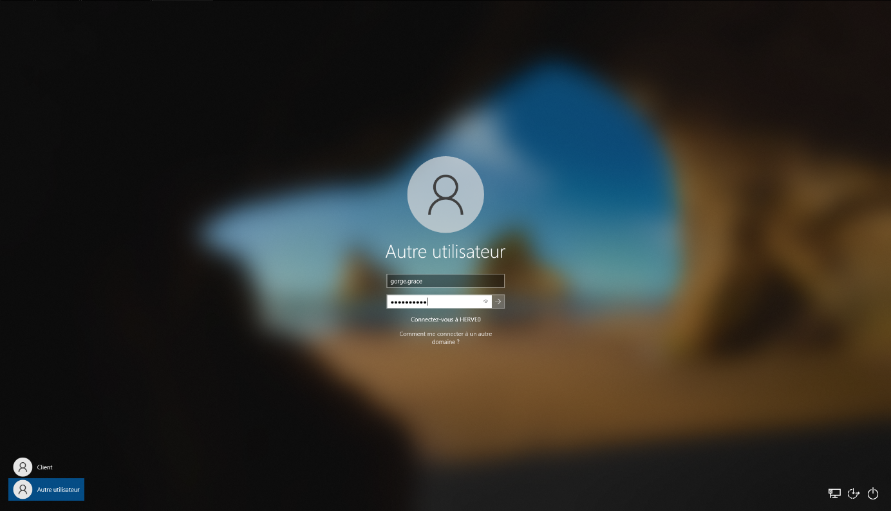
Si tu as mal suivi le tuto tu devrait avoir cette pop-up au sur ton client :

Suite à une mise a jours sortie de nulpart, il se pourrait que quelque chose est changer mais en théorie ce message aurait du apparaitre :
"Vous avez été connecté avec un profil temporaire. Vous ne pourrez pas accéder à vos fichiers et les modifications apportées à votre profil seront perdues lorsque vous vous déconnecterez."
Sachez que Windows Crée de base un profile locale pour vous permettre en cas de déconnexion vers l’AD de continuez de bosser en paix… Mais n’oubliez pas sans profile serveur votre sauvegarde n’est que locale sur un autre poste sa en sera une autre.

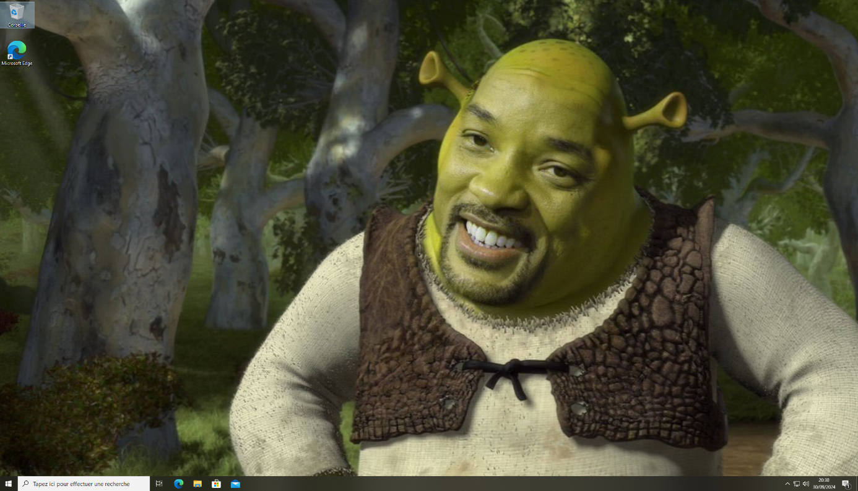
Bien jouez ! Tu as fini le tuto

PS : J’ai le talent de faire un Tuto et de le ratez.

